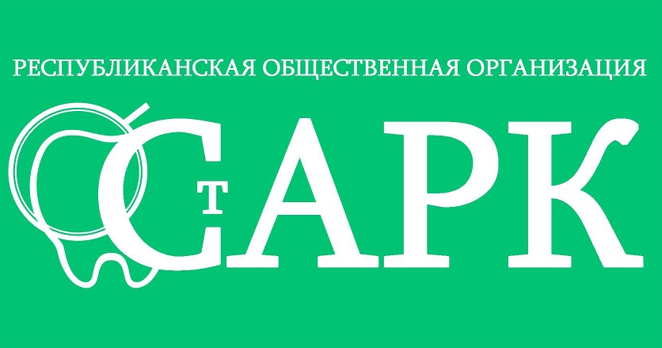
Отчет
о работе Республиканской общественной организации «Стоматологическая ассоциация Республики Коми» за 2021 год

Республиканская общественная организация «Стоматологическая ассоциация Республики Коми» в своем составе насчитывает 160 чел., это составляет 43 % от всех врачей стоматологического профиля Республики Коми.

Члены Совета Стоматологической Ассоциации России участвуют в работе Комитета СтАР «По организации и управлению стоматологической службой». От имени нашей организации, члены Совета СтАР принимали непосредственное участие в актуализации Профессиональных стандартов по основным стоматологическим должностям и изменениям в Порядки оказания стоматологической помощи взрослым и детям. Заседания Совета СтАР и комитетов проходят дважды в год в Москве.
Представители РОО «СтАРК» участвуют в работе экспертной группы аттестационной комиссии стоматологического направления при Министерстве здравоохранения Республики Коми, сотрудничают с ФГБОУ ВО «Северный государственный медицинский университет» в части непрерывного медицинского образования. РОО «СтАРК» сотрудничает с государственными структурами: Министерством здравоохранения Республики Коми, территориальным ФОМС Республики Коми, а также общественной организацией – профсоюзом работников здравоохранения РК. Члены «СтАРК» принимают активное участие в общественных мероприятиях, проводимых органами власти и общественными организациями: митинги, праздничные шествия, соревнования между медицинскими учреждениями .
В 2021 году конкурс на звание «Лучшего врача года» имел Всероссийский статус. В номинации « Лучший стоматолог» победила член РОО «СтАРК» Пяткова Наталья Владимировна – врач - стоматолог ГАУЗ РК «Республиканская стоматологическая поликлиника»

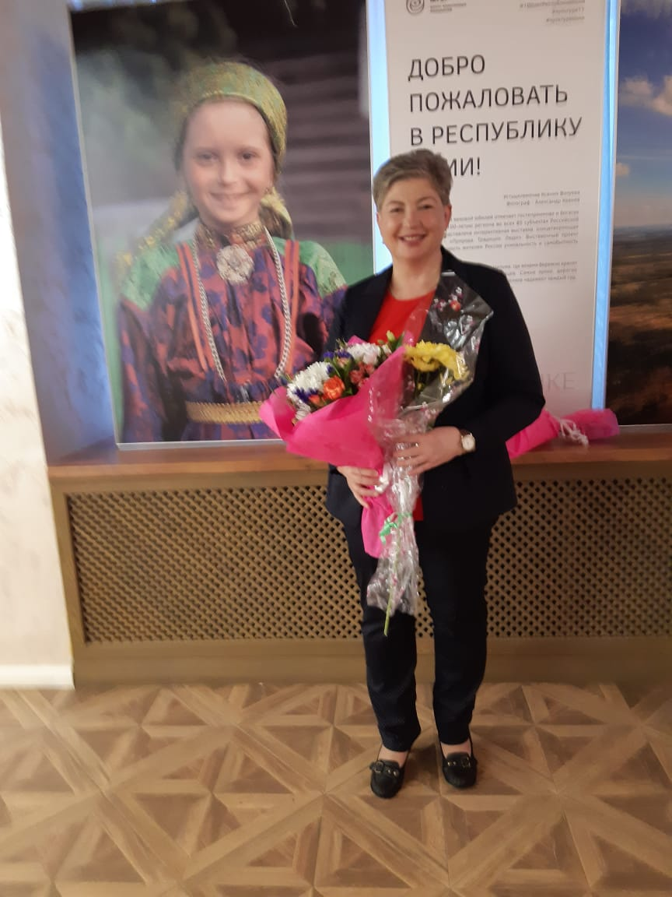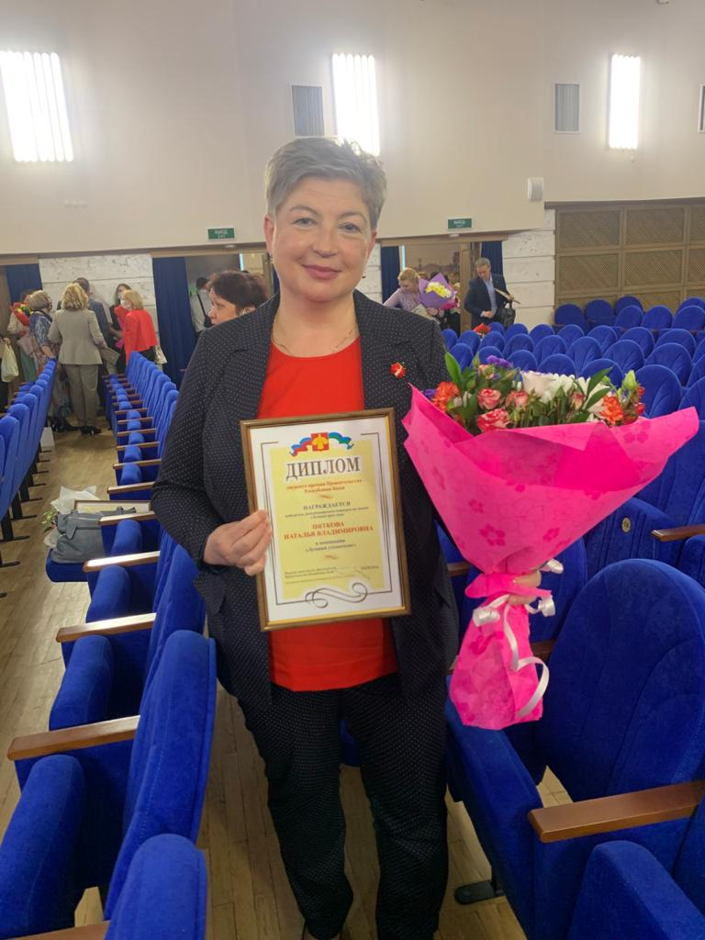

Приоритетным направлением профилактической медицины в Республике Коми является поддержание стоматологического здоровья пациентов младшего и старшего школьного возраста, а также студентов

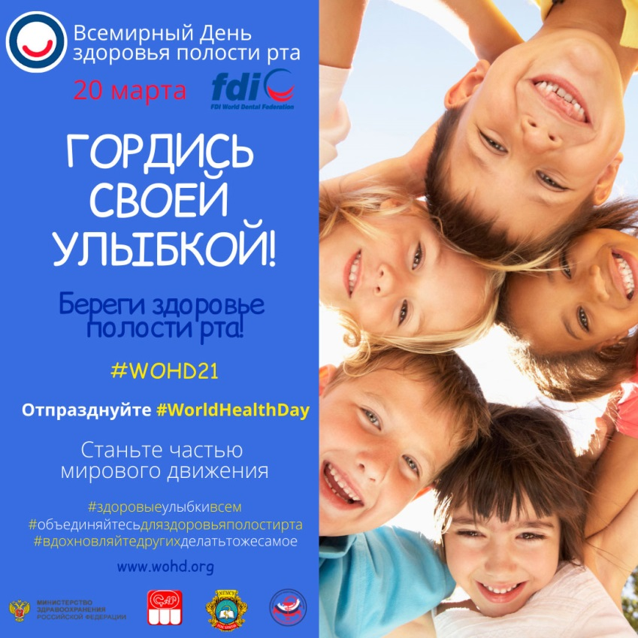

Несмотря на ограничительные мероприятия в связи с пандемией, в марте 2021 года врачи стоматологического профиля Республики Коми участвовали в проведении Всероссийского Дня стоматологического здоровья. Мероприятия были направлены на привлечение внимания населения к вопросам стоматологического здоровья, подчеркнув важность соблюдения правил гигиены, а также профилактики кариеса и других распространенных стоматологических заболеваний. Врачи напомнили об ответственности каждого человека за свое стоматологическое здоровье и здоровье своих детей, о важности диспансерного наблюдения и сохранения стоматологического здоровья с раннего возраста. Проведение мероприятий в детских учреждениях были ограничены.
Врачи стоматологического профиля и гигиенисты ГАУЗ РК «Республиканская стоматологическая поликлиника» провели уроки гигиены с раздачей памяток, календарей от «Зубной Феи» в Федеральном государственном бюджетном дошкольном образовательном учреждении «Детский сад общеразвивающего вида № 47». Все пациенты, обратившиеся в ГАУЗ РК «РСП» 20 марта, получили памятки по уходу за полостью рта «Три шага к здоровой улыбке»
1 шаг - посещение врача-стоматолога 2 раза в год;
2 шаг - использование в уходе за полостью рта: зубной щетки, зубной пасты, зубной нити, ополаскивателя и жевательной резинки без сахара.
3 шаг - чистка зубов утром после завтрака и вечером перед сном в течение 3-х минут.
Одно из подразделений ГБУЗ РК "Интинская центральная городская больница" - женская консультация, на протяжении трех лет принимают активное участие в проведении дня здоровья полости рта .Силами специалистов ГАУЗ РК «Интинская стоматологическая поликлиника» были организованы уроки гигиены и беседы в «Школе будущих мам», а также проведены уроки гигиены для школьников начального звена на базе ЛПУ. Конкурс детского рисунка провели также и врачи стоматологического профиля стоматологической поликлиники ГБУЗ РК «Печорская ЦРБ»
На информационных мониторах в ГАУЗ РК «Республиканская стоматологическая поликлиника» дети увидели героев любимых сказок и мультфильмов с рекомендациями по гигиене полости рта
Всего в Республике Коми в праздновании Дня стоматологического здоровья приняли участие более 350 человек взрослого населения и более 250 детей. Мероприятия были проведены на 8 площадках в МО и образовательных учреждениях на территории г. Сыктывкара, г.Инты, г.Печоры .
В рамках Дня стоматологического здоровья в стоматологических поликлиниках Республики Коми и стоматологических отделениях ЦРБ были размещены банеры с лозунгами «Гордись своей улыбкой». За отчетный период было проведено: 2 заседания Совета РОО «СтАРК» на которых рассматривались текущие вопросы, внеочередная Республиканская конференция № 6 (очно-дистанционная) по продлению полномочий президента и избрания делегата на VII съезд стоматологической ассоциации России
В 2021 году было проведено 2 Республиканских семинара при участии Ассоциации:
-Республиканский семинар совместно с РОО «Стоматологическая ассоциация
Республики Коми» «Профилактика и лечение неотложных состояний
при проведении местного обезболивания в стоматологии. Практическая
демонстрация и отработка приемов базовой cердечно-легочной реанимации (СЛР)
на манекене» с участием Дроздова О.Э., специалиста по развитию бизнеса отдела
стоматологической продукции СЗФО, провизора, сертифицированного специалиста
по сердечно-легочной реанимации

Члены СтАРК в 2021 году принимали участие:
- в работе VII съезда стоматологической ассоциации России
- в работе XLV Всероссийской научно-практической конференции СтАР
«Cтоматология XXI»
- в работе профильной комиссии Министерства здравоохранения Российской
Федерации детских стоматологов (г.Москва )
- в работе профильной комиссии Министерства здравоохранения Российской
Федерации по стоматологии (г.Москва )
- в работе аккредитационной комиссии Минздрава РК по специальности
«Стоматология ортопедическая» для проведения первичной аккредитации
специалистов медицинских колледжей Республики Коми.
- во всероссийском конкурсе на звание «Лучший врач -2021»

Задачи РОО «Стоматологическая ассоциация Республики Коми» на 2022 год:

1. Продолжить работу по вышеизложенным направлениям отчета ассоциации
2.Приоритетом работы ассоциации считать профилактическую направленность
среди населения Республики Коми: проведение Всероссийского Дня здоровья
полости рта
3.Принимать участие в НМО (непрерывное медицинское образование) для
специалистов стоматологического профиля (членов ассоциации)
4.Принимать участие в аккредитации специалистов среднего звена по
специальности «стоматология профилактическая» и «стоматология
ортопедическая» при медицинских колледжах Республики Коми.
5.Принимать участие в работе экспертной группы аттестационной комиссии
стоматологического направления при Министерстве здравоохранения
Республики Коми.
6. Принимать участие в проведении профориентационных мероприятий с целью
поднятия престижа профессий медицинских работников
7. Принимать участие в работе профильных комиссий Министерства
здравоохранения Российской Федерации по стоматологическим специальностям

